NAMA : ISEP LUTPI NUR

NPM : 2113191079

PRODI : TEKNIK INFORMATIKA 2019 / A2

MATA KULIAH : MANAJEMEN PROYEK TEKNOLOGI INFORMASI

**UJIAN TENGAH SEMESTER**

1. **Jelaskan yang dimaksud dengan proyek, Operasional, manajemen proyek dan proyek Teknologi Informasi?**
2. **Proyek**

Proyek adalah pekerjaan dengan suatu target pencapaian tertentu yang diselesaikan dalam rentang waktu tertentu.

Sebuah usaha atau pekerjaan yang sifatnya sementara yang dilakukan untuk menyelesailan produk atau jasa yang unik (Kathy Schwalbe).

1. **Operasional**

Operasional bertujuan mengatur penggunaan semua sumber daya yang dimiliki oleh perusahaan (bahan mentah, tenaga kerja, mesin, dan perlengkapan) sehingga proses produksi berlangsung efektif dan efisien

Pengoperasian adalah pengoperasian berlangsung tetap dan berulang, Seperti kegiatan sehari hari.

1. **Manajemen Proyek**

Manajemen proyek​ adalah suatu pendekatan/metode untuk​ mengelola suatu proyek dengan efektif dan efisien. Sistem ini hadir sebagai perangkat untuk membantu mengelola kegiatan-kegiatan berbentuk proyek, misalnya proyek konstruksi

1. **Proyek Teknologi Informasi**

adalah usaha dalam jangka waktu tertentu untuk menciptakan sebuah produk, jasa seperti mengganti server lama, mengembangkan situs e-commerce, penggabungan database, dan lain-lain.

1. **Sebutkan kegagalan dan keberhasilan suatu proyek?**

* Anggaran Proyek Tak Kunjung Cair
* Perencanaan yang Tidak Memadai
* Dukungan Manajemen Eksekutif yang Kurang
* Manajemen Proyek yang Buruk
* Optimis Berlebihan
* Kurangnya Komitmen
* Harapan dan Tujuan yang Kurang Jelas
* Kesenjangan Komunikasi Pengguna dengan Perancang Sistem Informasi
* Pengambilan Jalan Pintas
* Faktor Lingkungan
* Struktur organisasi internal
* Faktor mengenai struktur tim proyek
* Teknologi dan metode proyek yang sesuai
* Dukungan setelah proyek
* Lemahnya Komunikasi
* Kurangnya Pemantauan
* Keterlambatan Tenaga Kerja
* Skill Yang Tidak Memadai

1. **Sebutkan dan Jelaskan Fase Proyek Teknologi Informasi?**

* **Fase Definisi (Definition Phase)**

Tujuan dari fase inin adalah untuk memahami dengan baik masalah-masalah yang dihadapi oleh user dalam memperkirakan biaya dan waktu penyelesaian proyek.

* **Fase Pengembangan (Development Phase)**

Fase Ini berfokus pada bagaimana, yaitu dimasa pengembangan perangkat lunak, teknisi harus mendefinisikan bagaimana dikonstruksikan, bagaimana fungsi-fungsi diimplementasi sebagai sebuah arsitektur perangkat lunak, bagaimana detail prosedur akan diimplementasikan, bagaimana interface dibangun, bagaimana rancangan akan diterjemahkan kedalam bahasa pemrograman, serta bagaimana pengujian dilakukan.

* **Fase Pemeliharaan (Maintenance Phase)**

Fase Ini berfokus pada perubahan, yaitu yang dihubungkan dengan koreksi kesalahan, penyesuaian yang dibutuhkan ketika lingkungan perangkat lunak berkembang, serta perubahan sehubungan dengan perkembangan yang disebabkan oleh perubahan kebutuhan pelanggan.

Fase pemeliharaan mengaplikasikan lagi langkah-langkah pada fase definisi dan fase pengembangan, tetapi semua tergantung pada konteks perangkat lunak yang ada.

1. **Gambarkan kerangka manajemen Proyek?**

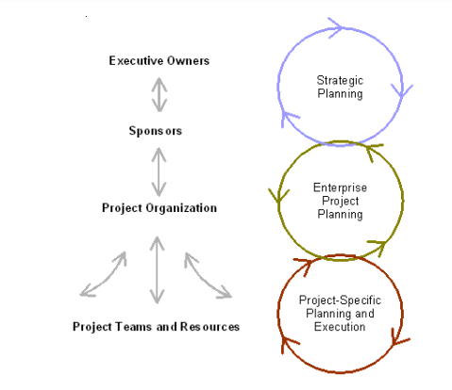Kerangka kerja manajemen proyek perusahaan adalah sekumpulan perangkat, prosedur dan teknik yang terintgrasi, kohesi, dan saling terkait yang dapat digunakan sebagai petunjuk untuk melaksanakan suatu proyek.

* **Perencanaan strategis**

Perencanaan strategis adalah perencanaan yang terkait dengan tujuan strategis perusahaan.

* **Perencanaan proyek perusahaan**

Dari perencanaan strategis diturunkan beberapa proyek yang mendukung pencapaian perencanaan strategis yang sudah ditetapkan sebelumnya

* **Perencanaan dan pelaksanaan proyek secara khusus**

Perencanaan dibuat berdasarkan area-area kerja yang dilibatkan dalam proyek tersebut.

1. **Sebutkan dan jelaskan 3 batasan setiap proyek?**

* **Ruang lingkup**

Ruang lingkup proyek ini akan meliputi tata cara tentang menentukan waktu proyek yang dimulai, runag lingkup atau batasan proyek yang akan dikerjakan nantinya, pendefinisian ruang lingkup, verifikasi proyek serta kontrol atas perubahan yang mungkin terjadi saat proyek tersebut di mulai.

* **Waktu**

Meliputi tata cara tentang menentukan dan mendefinisikan sebuah aktifitas, urutan urutan pekerjaan yang harus dilakukan terlebih dahulu, lamanya pekerjaan yang akan dikerjakan, hingga perencanaan dan pembuatan jadwal dengan Gan Chart.

* **Dana**

Meliputi tata cara untuk merencanakan sumber dana proyek, mengestimasikan harga dan sumber daya, mendefinisikan budget, serta mengontrol keuangan